**Практическое занятие 1.**

**Способы хранения, передачи и обработки информации.**

**(Время проведения занятия 8ч.)**

**Учебные вопросы.**

**Введение**

1. Компьютерные средства хранения информации.
2. Системы хранения информации.
3. Обработка информации.
4. Передача информации.

**Содержание занятия**

**Введение**

Подготовка к занятию включает изучение учебных материалов, представленных в лекции 1. Представленные в данной методической разработке учебные материалы в теоретическом плане дополняют лекционный материал, а также содержат практические задания, выполнение которых позволит закрепить теоретические положения. Сведения и задания, представленные в учебном вопросе ***2*** непосредственно ориентированы на подготовку системных администраторов.

В ходе занятия студенты изучают предложенные теоретические материалы, дополняющие лекционные, выполняют заданные упражнения, осуществляют поиск дополнительных материалов из указанных преподавателем источников.

Отчетность по теме занятия: наличие конспектов теоретических положений и решений заданий по каждому из учебных вопросов.

1. **Компьютерные средства хранения информации (2 ч.)**

Хранение данных — одно из важнейших направлений развития компьютеров, возникшее после появления энергонезависимых запоминающих устройств. Системы хранения данных разных масштабов применяются повсеместно: в банках, магазинах, предприятиях. По мере роста требований к хранимым данным растет сложность хранилищ данных. Надежно хранить данные в больших объемах, а также выдерживать отказыфизических носителей - весьма интересная и сложная инженерная задача.

Под хранением обычно понимают запись данных на некоторые накопители данных, с целью их (данных) дальнейшего использования. Устройства хранения информации также называют запоминающими устройствами (ЗУ) или носителями информации (рис.1).

К основным параметрам ЗУ относятся:

- информационная емкость;

- потребляемая мощность;

- быстродействие;

- время хранения информации.

ЗУ делятся на внутренние и внешние устройства.

**1.1 Внешние запоминающие устройства (ВЗУ)** хранения информации можно отсоединять от компьютера и подсоединять к другому. Их основной недостаток – низкое быстродействие в отличие от внутренних устройств. Внешние устройства (память) предназначены(а) для длительного хранения больших объёмов информации. Целостность её содержимого не зависит от того, включен или выключен компьютер. В отличие от оперативной памяти, **внешняя память не имеет прямой связи с процессором.** Информация от ВЗУ к процессору и наоборот циркулирует, примерно, по следующей цепочке:

ВЗУ <=> ОЗУ <=> Кэш <=> Процессор

Рассмотрим устройства внешней памяти ПК. Основные из них показаны на рисунке:

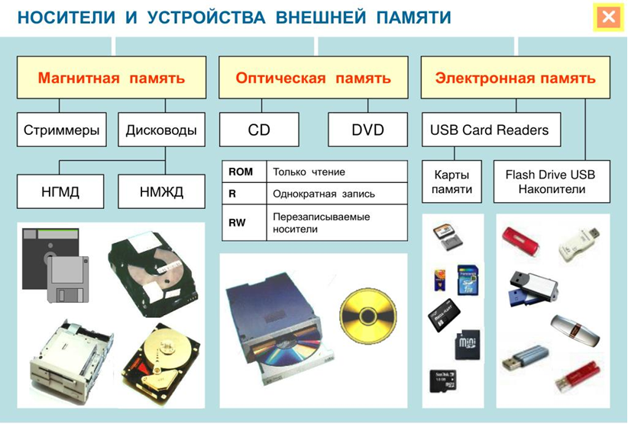

**Стримеры**- устройства хранения данных на магнитной ленте (Tape Drive). Стримеры — являются распространенными средствами архивации данных. Они относятся к категории устройств хранения Off-Line, для них характерно очень большое время доступа, обусловленное последовательным методом доступа, средняя скорость обмена и большая емкость носителя — от сотен мегабайт до нескольких гигабайт. Носителем информации обычно являются картриджи с лентой шириной 1/4 дюйма (6.25 мм) — Quarter-Inch Cartridge, QIC. Широко распространены стандарты QIC 40 и QIC 80, имеющие продольную плотность записи 10000 бит/дюйм на 20 дорожках и 14700 бит/дюйм на 28 дорожках соответственно, позволяющие хранить сотни Мбайт на одной ленте. Большие объемы обеспечивают стандарты QIC 1350 и QIC 2100 — 1.35 и 2.1 Гбайт соответственно. Девятидорожечные ленты шириной 1/2 дюйма (12,7 мм) типичны для накопителей мини- и больших (Mainframe) компьютеров.

Стримеры могут иметь специфические интерфейсы, требующие специальных адаптеров; некоторые дешевые модели подключаются к стандартному контроллеру накопителей на гибких дисках вместе с дисководами; существуют устройства, подключаемые к параллельному порту. NetWare поддерживает только стримеры с интерфейсом SCSI, что объясняется его преимуществом в производительности системы в целом. Использование стримеров с другими интерфейсами может оказаться невозможным из-за отсутствия соответствующих драйверов.NetWare поддерживает ленточные устройства как средства архивирования и восстановления данных, на их использование ориентирована серверная утилита SBACKUP.

Ленточные устройства имеют существенный недостаток — большие затраты времени на обслуживание:

* подготовка картриджа к использованию — тестирование поверхности и форматирование ленточных томов — весьма длительная процедура, занимающая время, исчисляемое часами. Приобретение предварительно отформатированных картриджей (Preformatted) позволяет экономить время (конечно, при условии совпадения форматов);
* процесс записи и считывания длителен из-за последовательного

доступа и невысоких скоростей движения носителя;

* при длительном хранении ленты требуют периодической перемотки для снятия внутренних напряжений. Кроме того, при хранении необходимо выдерживать нормальные условия по температуре и влажности;
* основное преимущество стримеров — низкая удельная стоимость хранения больших массивов информации.

**Жёсткий диск (HDD - *hard disk drive*, винчестер, НМЖД)** — это хранилище данных, в котором принцип записи основан на работе нескольких магнитных дисков (пластин), размещённых внутри корпуса. Между ними расположены магнитные головки, считывающие информацию. Поверхность дисков может быть алюминиевой, керамической или стеклянной, сверху нанесён слой ферромагнетика.

Скорость записи/чтения информации зависит от скорости вращения шпинделя, на который крепятся магнитные диски. Показатель составляет от 3600 до 15 000 об/мин. Чем быстрее вращается диск, тем лучше работает компьютер: быстро загружается ОС, открываются программы, считываются и записываются файлы.Винчестеры выпускают в двух размерах:

* 3,5-дюймовые — используются в стационарных ПК, сетевых хранилищах, системах видеонаблюдения.
* 2,5-дюймовые — универсальные. Из-за меньшего размера широко применяются в ноутбуках.

**SSD(Solid-StateDrive)**–твердотельный накопитель, то же что и жесткий диск, только быстрее и тип хранения - на чипах памяти. Хорош под систему и видеомонтажи т. к. он быстрее HDD, не очень подходит под игры и другие файлы т.к если выходит из строя - то полностью из-за своей схемотехники, объем памяти: от 120 гб и выше.

На SSD технология чтенияи записи информации в корне отличается от

жёсткого диска. Твердотельный накопитель основан на микросхемах памяти, а также аналоге, если можно так говорить, считывающей головки — контроллере. Скорость записи/считывания данных может достигать 13–14 ГБ/с, если диск оснащён физическим интерфейсом PCIe 5.0 и логическим интерфейсом NVMe.

Такой диск не издаёт никакого шума, так как не имеет движущихся частей. Однако у каждого SSD есть ресурс перезаписи. Каждый цикл уменьшает срок службы ячейки памяти. Если превысить некую границу, ячейка умирает. За это отвечает контроллер, который хранит данные о том, сколько раз какие блоки перезаписывались, и при необходимости производит запись в менее изношенные блоки.В среднем ресурс SSD более чем достаточен для рядового пользователя, но всё же важные данные не стоит хранить здесь, так как восстановить их после форматирования/удаления попросту невозможно».

Общие рекомендации: HDD и SSD предназначены для разных сценариев использования. Выбирайте HDD, если используете ПК только для непроизводительных операций или нуждаетесь в длительном хранении большого объёма информации.

В идеале жёсткий диск должен быть вторым накопителем, отвечающим за безопасность хранимых данных. Первым же в современных сборках выступает SSD, который ускоряет работу компьютера, не шумит, не перегревается, а также устойчив к внешним воздействиям.

**Накопители на гибких магнитных дисках (НГМД)**, выполненные в виде дискет формата 5,25 или 3,5 практически не используются. Объем памяти дискеты 5,25 составляет 1,2 Мб, сейчас они практическине применяются. Емкость дискеты формата 3,5 составляет 2,88 Мб, распространенными были накопители емкостью 1,44 Мб.

**Оптические диски и flash-устройства**. Одним из распространенных информационных носителей являются сменные оптические диски (название получили из-за принципа записи и чтения). Они отличаются по емкости и производительности. К ним можно отнести следующие: CD-R и CD-RW. DVD-R и DVD-RW (DVD-5). DVD-RAM. Blu-ray.

СD-R и CD-RW являются дисками, емкость которых составляет 700 МБайт. На первый можно записать информацию только 1 раз, а второй поддерживает многократную запись. На DVD-R и DVD-RW можно записывать данные объемом до 4,45 ГБ (фирма-производитель указывает емкость 4,7 ГБ). Второй поддерживает многократную запись.

Оптические DVD бывают следующих модификаций:

DVD-9: двухслойный односторонний (8,5 ГБ). DVD-10: двухсторонний (9,4 ГБ). DVD-14: двухсторонний с тремя информационными слоями (на одной — один, а на второй — два слоя). Его емкость составляет 13,2 ГБ. DVD-18: две стороны и два слоя (17 ГБ).

DVD-RAM — отдельная группа носителей (4,7 и 9,4 ГБ), позволяющая просто копировать информацию с помощью обыкновенного проводника.

**Диски типа Blu-ray** классифицируются следующим образом: HD DVD-R: записывается только 1 раз. Бывают однослойными и двухслойными (15 ГБ и 30 ГБ соответственно).

HD DVD-RW поддерживает многократную запись (15 ГБ и 30 ГБ).

ВD-R: одноразовый (25 и 50 ГБ).

ВD-RЕ: многократная запись (25 и 50 ГБ).

**Флеш-память (карта памяти)** — носитель информации, позволяющий хранить некоторые данные в микросхемах. Они не имеют в своем составе частей, которые двигаются. Такая конструктивная особенность обеспечивает высокую степень надежности хранения. Применяется в мобильных устройствах и в автономном виде (пример — обыкновенная «флешка»). Карта памяти вставляется в специальное устройство для считывания или USB-порт. Они поддерживают такие объемы информации: 2, 4, 8, 16, 32, 48 и 64 ГБ. Недостатком является отсутствие единого стандарта, подходящего не под все порты и накопители. Таким образом, внешняя память применяется для расширения внутренней памяти. Она позволяет сохранять данные и переносить на другие ЭВМ.

**1.2.** В состав **внутренней памяти** ПК входят **оперативная память, кэш-память** и **специальная память.**

**Оперативная память**

|  |
| --- |
| ***Оперативная память*(ОЗУ, англ. RAM, Random Access Memory — память с произвольным доступом) — это быстрое запоминающее устройство не очень большого объёма, непосредственно связанное с процессором и предназначенное для записи, считывания и хранения выполняемых программ и данных, обрабатываемых этими программами.** |

Оперативная память используется только **для временного хранения данных и программ**, так как, **когда машина выключается, все, что находилось в ОЗУ, пропадает**. Доступ к элементам оперативной памяти **прямой -** это означает, что **каждый байт памяти имеет свой индивидуальный адрес.**

Объем ОЗУ в настоящее время обычно составляет 8Гбайт**.** Для несложных административных задач бывает достаточно и 2 Гбайт ОЗУ, но сложные задачи компьютерного дизайна могут потребовать до 16 Гбайт ОЗУ или больше. Обычно ОЗУ **исполняется из интегральных микросхем памяти SDRAM** (синхронное динамическое ОЗУ). Каждый информационный бит в SDRAM запоминается в виде электрического заряда крохотного конденсатора, образованного в структуре полупроводникового кристалла. Из-за токов утечки такие конденсаторы быстро разряжаются, и их периодически (примерно каждые 2 миллисекунды) подзаряжают специальные устройства. Этот процесс называется **регенерацией памяти** (Refresh Memory). Микросхемы SDRAM имеют **ёмкость 16 — 256 Мбит** и более. Они устанавливаются в корпуса и собираются в **модули памяти**.

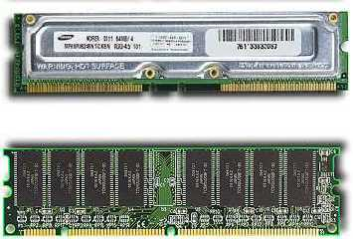

Большинство современных компьютеров комплектуются **модулями типа DIMM** (Dual-In-line Memory Module — модуль памяти с двухрядным расположением микросхем).

В компьютерных системах на современных процессорах используются высокоскоростные модули **Rambus DRAM (RIMM) и DDR DRAM**.

Модули памяти характеризуются такими параметрами, как **объем**, **число микросхем, паспортная частота** (100 или 133 МГц), **время доступа к данным** (6 или 7 наносекунд) и **число контактов** 72, 168 или 184). Еще в 2001 г. начался выпуск модулей памяти на **1 Гбайт** и опытных образцов модулей на **2 Гбайт**.

**Кэш-память**

|  |
| --- |
| ***Кэш* (англ. cache), или сверхоперативная память - очень быстрое ЗУ небольшого объёма, которое используется при обмене данными между микропроцессором и оперативной памятью для компенсации разницы в скорости обработки информации процессором и несколько менее быстродействующей оперативной памятью.** |

Кэш-памятью управляет специальное устройство - **контроллер,** который, анализируя выполняемую программу, пытается **предвидеть, какие данные и команды вероятнее всего понадобятся в ближайшее время процессору, и подкачивает их в кэш-память.** При этом возможны как **"попадания"**, так и **"промахи"**. В случае попадания, то есть, если в кэш подкачаны нужные данные, извлечение их из памяти происходит без задержки. Если же требуемая информация в кэше отсутствует, то процессор считывает её непосредственно из оперативной памяти. Соотношение числа попаданий и промахов определяет эффективность кэширования. Кэш-память реализуется на **микросхемах статической памяти SRAM** (Static RAM), более быстродействующих, дорогих и малоёмких, чем DRAM (SDRAM). Современные микропроцессоры имеют **встроенную кэш-память**, так называемый **кэш первого уровня** размером 8, 16 или 32 Кбайт. Кроме того, на системной плате компьютера может быть установлен **кэш второго уровня** ёмкостью 256, 512 Кбайт и выше.

**Специальная память**

К устройствам специальной памяти относятся **постоянная память** (ROM),

**перепрограммируемая постоянная память** (Flash Memory), **память CMOS RAM**, питаемая от батарейки, **видеопамять** и некоторые другие виды памяти.

|  |
| --- |
| ***Постоянная память* (ПЗУ, англ. ROM, Read Only Memory — память только для чтения) — энергонезависимая память, используется для хранения данных, которые никогда не потребуют изменения. Содержание памяти специальным образом "зашивается" в устройстве при его изготовлении для постоянного хранения. Из ПЗУ можно только читать.** |
| ***Перепрограммируемая постоянная память* (Flash Memory) — энергонезависимая память, допускающая многократную перезапись своего содержимого с дискеты.** |

Прежде всего, в постоянную память записывают программу управления работой самого процессора. В ПЗУ находятся программы управления дисплеем, клавиатурой, принтером, внешней памятью, программы запуска и остановки компьютера, тестирования устройств.

Важнейшая микросхема постоянной или Flash-памяти — модуль BIOS. Роль BIOS двоякая: с одной стороны это неотъемлемый элемент аппаратуры, а с другой стороны - важный модуль любой операционной системы.

|  |
| --- |
| ***BIOS* (Basic Input/Output System - базовая система ввода-вывода) - совокупность программ, предназначенных для автоматического тестирования устройств после включения питания компьютера и загрузки операционной системы в оперативную память.** |

Разновидность постоянного ЗУ —**CMOS RAM**.

|  |
| --- |
| ***CMOS RAM* — это память с невысоким быстродействием и минимальным энергопотреблением от батарейки. Используется для хранения информации о конфигурации и составе оборудования компьютера, а также о режимах его работы.** |

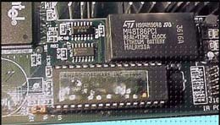

Интегральные схемы BIOS и CMOS

**Содержимое CMOS изменяется специальной программой Setup, находящейся в BIOS (англ. Set-up — устанавливать, читается "сетап").**

**Для хранения графической информации используется видеопамять.**

|  |
| --- |
| ***Видеопамять* (VRAM) — разновидность оперативного ЗУ, в котором хранятся закодированные изображения. Это ЗУ организовано так, что его содержимое доступно сразу двум устройствам — процессору и дисплею. Поэтому изображение на экране меняется одновременно с обновлением видеоданных в памяти.** |

***Задания для самостоятельного выполнения после изучения материалов первого вопроса:***

**Задание 1.1.** Определить характеристики физического PCIe 5.0 и логического интерфейсов NVMe твердотельного накопителя SSD (Solid-State Drive), используя поиск в Интернет. Материалы поиска включить в отчет по занятию.

**Задание 1.2.** Определить технические характеристики (информационную емкость, потребляемая мощность и быстродействие) устройств внешней памяти ПК на вашем рабочем месте (собственного компьютера).

**Задание 1.3.** Используя поиск в Интернет, определить характеристики модулей оперативной памяти, выпускаемых в настоящее время. Дополнить новыми данными материалы своего конспекта.

**Задание 1.4.** Обоснуйте критерии, по которым следует выбирать ПК для различных целей?

1. **Системы хранения информации (2 ч.)**

Система хранения данных (СХД) представляет собой конгломерат программного обеспечения и специализированного оборудования, предназначенный для хранения и передачи информации больших объемов. Особенностью СХД является оптимальное распределение ресурсов при хранении информации на дисковых площадках.

Необходимость в СХД возникла, когда массивы хранимой и передаваемой информации превысили все мыслимые на тот момент пределы. Согласно данным TAdviser, c 2010 г. объем хранимой информации каждый год возрастает примерно на 50% от ее первоначального объема. Растет и стоимость информации, поскольку от нее напрямую зависят все бизнес-процессы. Надежное хранение данных и быстродействие доступа к ним требуют организации средств хранения, как отдельной подсистемы вычислительных комплексов. Эта подсистема должна быть грамотно спроектирована и внедрена, чтобы обеспечить возможность восстановления утраченных данных.

**Применение СХД**

Системы хранения данных в настоящее время применяются повсеместно: от хранения архивов видеонаблюдения в магазинах до работы с информацией в госструктурах, банках и на крупных предприятиях. В качестве отдельных примеров организации современных многоуровневых СХД последнего времени можно привести проекты агропромышленного холдинга «Разгуляй», «Банка Хоум Кредит», «Райффайзенбанка», телекоммуникационной компании «Мегафон».

**Разработчики систем хранения данных**

Наиболее авторитетны на рынке разработчики, располагающие обширными партнерскими и сервисными сетями по всему миру, вкладывающие крупные средства в создание и маркетинг новой продукции, имеющие миллиардные обороты в секторе СХД. Это такие известные и уважаемые бренды, как Dell, EMC, Fujitsu, Hitachi, HP, Violin, Symantec, NetApp, Oracle. Они контролируют около 80% рынка.

**Организация системы хранения данных**

СХД должна быть масштабируемой, то есть гибкой, отказо- и катастрофоустойчивой. Необходимо обеспечивать ее соответствие стандартам и требованиям информационной и физической безопасности. В случаях, когда требуется хранение больших объемов данных, важно не просто создать СХД, но и сделать ее оптимальной для решения конкретных задач компании.

**Варианты подключений**

«Внутреннее»(подключения устройств и жестких дисков внутри одного хранилища: SCSI, Serial Attached SCSI (SAS), Serial ATA (SATA), Fibre Channel (FC). Накопитель устанавливается непосредственно на сервер. Расшифровка приведенных аббревиатур:

**SATA** (Serial ATA) —последовательный интерфейс обмена информацией с накопителями данных.

**SAS**— аббревиатура Serial Attached SCSI (последовательное подключение SCSI). Данный интерфейс является наиболее современной, актуальной и популярной реализацией технологии SCSI. Первая версия **SAS** была выпущена в 2004 году. В течение первого же года существования интерфейс стал пользоваться высокой популярностью, которая сохраняется по настоящее время.

**SCSI** - интерфейс для подключения периферийных устройств. История интерфейса для малой компьютерной системы (Small Computer System Interface, SCSI) начинается в 80-х годах, когда появились его первые варианты на базе системного интерфейса Sugart Associates (Sugart Associates System Interface, SASI). Целью его разработки было создание интеллектуальной, независимой от устройства шины для подключения периферии к ПК и рабочим станциям.

**IDE** (Integrated Drive Electronics) — параллельный интерфейс подключения накопителей (гибких дисков, жёстких дисков и оптических дисководов) к компьютеру. Он характеризуется простотой, высоким быстродействием, малыми размерами и относительной дешевизной.

**EIDE (Enhanced IDE)** — **обновлённаяверсия IDE**. У неё есть и другие названия, такие как Fast ATA, Ultra ATA, ATA-2, ATA-3, Быстрая IDE и расширенная IDE. Этот термин используется для описания более высоких скоростей передачи данных по сравнению с исходным стандартом IDE. Например, ATA-4 поддерживает скорость до 33 Мбит/с. Ещё одним улучшением по сравнению с IDE стала поддержка устройств хранения данных объёмом до 8,4 ГБ.

«Внешнее». Подразумевается подключение накопителей с использованием некоторой внешней шины, например FC, SAS, IB, либо с использованием высокоскоростных сетевых карт. Расшифровка приведенных аббревиатур:

**FC (Fibre Channel)**— это высокоскоростная сетевая технология, используемая в основном для организации сетей хранения данных. FC играет важную роль в передаче данных, особенно в средах, где необходима высокоскоростная передача данных. Технология представляет собой надежное решение для связи серверов и устройств хранения данных, обеспечивающее быстрый и надежный доступ к хранимым данным.

**IB**(**InfiniBand**) - **высокоскоростной сетевой протокол**, работающий на скоростях 1, 2, 4, 8, 16, 32 и 128 Гбит/с, используемый для подключения систем хранения данных к серверам. Применяется в основном в сетевых СХД (системы хранения данных) в дата-центрах.

**Кластерное (Infiniband).** Подключение, организованное на основе кластеров (подсетей). Позволяет передавать данные с высокими скоростями за счет оптимальной маршрутизации. Основные компоненты: СХД состоит из накопителей информации, серверов, инфраструктуры, обеспечивающей связь между ними, и системы управления.

**Типы СХД.**

* Дисковые. Используются самые первые, распространенные и недорогие накопители. В современных условиях существенным недостатком становится то, что скорость передачи информации ограничивается скоростью вращения шпинделя, на котором закреплены пластины жесткого диска, однако современные дисковые СХД

очень экономичные и «умные» в сравнении с их предшественниками.

* Ленточные (кассетные). Мобильность кассет в сочетании с возможностью длительного хранения и восстановления информации делают их популярным средством для создания надежного электронного архива с физическим ограничением доступа к информации. Широко используются в мультимедийных библиотеках, где особенно важна низкая стоимость терабайта информации.
* Флэш. Полупроводниковые накопители отличаются высочайшей скоростью работы. Если у жесткого диска на обработку запроса уходит в среднем 6–7 мс, то для флэш-накопителей этот показатель достигает 0,1 мс. Таким образом, количество транзакций в секунду возрастает на 1–2 порядка. До недавнего времени флэш-накопители считались дорогими и использовались в гибридных системах вместе с дисковыми. Сейчас ситуация меняется и все чаще внедряются СХД полностью на флэш-накопителях, которые позволяют существенно сэкономить пространство серверов.

**Технологии хранения.**

Говоря о технологиях хранения, невозможно обойти вниманием термин RAID. **RAID** (**R**edundant**A**rraysof**I**nexpensive**D**isks) - это структура хранения данных, которая подразумевает объединение N-го количество физических дисков в единый логический блок (массив). Объединение в массив происходит по определенной схеме, от выбора которой зависит объем, надежность и производительность будущего хранилища.

В зависимости от выбранного типа RAID, технологии хранения делятся на два класса:

* **С использованием аппаратного RAID**. Более дорогое и не всегда оправданное решение, связанное с покупкой дополнительного компьютерного «железа» с собственной памятью и выделенным процессором. Аппаратный RAID требуется при наличии в системе как минимум четырех и более накопителей.
* **С использованием программного RAID**. В этой технологии используются контроллеры на материнской плате, которые не имеют своей памяти и выделенного процессора. Они используют от 2-5% ресурсов центрального процессора сервера. Не менее надежны, чем аппаратные решения, используются в небольших системах.

**Устройства хранения**

* **DAS(Direct-Attached Storage)**-этобыстрое (если интерфейс быстрый) локальное хранилище, доступное только тому устройству, к которому оно подключено. Накопители ставятся непосредственно в сервер для получения дополнительного пространства со сравнительно быстрым доступом. Самый простой и недорогой вариант.

Пример использования DAS: Компания занимается продакшеном видео и использует DAS-устройство (со своим блоком питания и охлаждением) для хранения больших файлов и работы с ними без копирования. Этот DAS подключен напрямую к рабочей станции — без промежуточного коммутатора. Монтажёр получает быстрый доступ к данным и высокую производительность хранилища в режиме реального времени при редактировании видео. Но для доступа к видео с других устройств компания использует NAS и облачные хранилища.

* **NAS(Network Attached Storage)**. Хранилище, подключаемое по сети. Отличается гибкостью и централизованным управлением, однако скорость доступа ограничена скоростью сети. Это может быть специализированное устройство или приспособленный сервер для хранения файлов с сетевым подключением. Иногда даже делают NAS из ПК, но такое устройство проигрывает специализированному NAS-серверу по производительности и/или доступности, и/или надёжности. У NAS может быть своя СХД или дисковая полка (JBOD, just-a-bunch-of-disks). Как правило, NAS подключают к основным серверам, рабочим станциям или ПК по Ethernet. Так как NAS хранит файлы, то и протоколы подключения файловые: SMB/CIFS, NFS, FTP, SFTP, HTTP и др.

Пример использования NAS: У компании есть сеть для централизованного хранения и обмена файлами между сотрудниками. Вся корпоративная информация, документы, изображения и видеофайлы хранятся на NAS-сервере. У каждого сотрудника есть быстрый и удобный доступ к данным из любой точки сети. Все файлы защищены настройками доступа и шифрования. От потери данных защищает резервное копирование, а от остановки работы серверные технологии высокой доступности.

* **SAN(Storage Area Network**. Хранилище, подключаемое через оптико-волоконный кабель. Сочетает в себе все плюсы NAS с высокой скоростью доступа. Это не просто устройство, а инфраструктурное решение для централизованного или распределённого хранения, обмена и управления данными. SAN не хранит файлы, как NAS, а предоставляет блочное хранилище. В аппаратной точки зрения это может выглядеть так: серверы + СХД + коммутаторы + патч-корды + системы мониторинга и управления + системы резервного копирования + DAS и даже NAS. SAN даёт высокую производительность и гибкость, позволяетархивировать, резервировать и восстанавливать данные после сбоев. Идеальное решение для крупных компаний и сложных инфраструктур. Обычно работает по протоколам Fibre Channel, iSCSI, Fibre Channel over Ethernet (FCoE) и NVMe over Fabrics (NVMe-oF). Иногда используют несколько протоколов параллельно. Важно, что серверы могут работать с SAN так, словно удалённые накопители подключены напрямую к серверам. Операционная система серверов считает, что LUN’ы (Logical Unit Number) — это их часть, хотя физически они могут находиться в другом конце города или страны на другом оборудовании.
* **Примечание:** LUN — это адрес устройства хранения в сети хранения. Что-то вроде виртуального диска или раздела хранилища в RAID-массиве. SAN бывают огромными, иногда нужно, чтобы разные пользователи, приложения или серверы имели доступ только к определёнными частям сети хранения. Здесь и выручают LUN’ы. Например, LUN 1 можно назначить для хранения финансовых данных, LUN 2 — для файлов клиентов, а LUN 3 - для резервных копий. Каждый LUN получает свой уникальный номер (LUN ID), который помогает серверам и клиентам идентифицировать и получать доступ только к конкретным данным.
* **Пример с SAN:** Финансовая компания использует SAN для централизованного хранения и обработки критически важных финансовых данных (транзакционные записи, клиентские счета и история операций). SAN предоставляет быстрое, масштабируемое и отказоустойчивое хранилище, которое расслаивается между несколькими серверами для совместного доступа и обработки данных. Отказоустойчивость достигается репликацией данных между различными дата-центрами и использованием RAID-массивов для защиты от сбоев дисков. Масштабируемость — за счёт лёгкой интеграции новых хранилищ и возможности расширения старых. Всё это гарантирует быстрый доступ к финансовым транзакциям и соблюдение строгих стандартов безопасности и резервного копирования данных,

**Создание системы хранения данных**

Для создания хранилищ данных требуется разработка логической модели, которая будет полностью отражать ожидания клиента и возможности разработчика. После этого можно рассматривать технологические аспекты – например, размеры хранилища. Логическая модель может содержать тысячи атрибутов и связей.

Стоимость СХД варьируется в зависимости от масштаба, логической модели и оборудования. В одних случаях речь идет о сотнях тысяч рублей, в других – о десятках миллионов. На создание СХД может уйти от одного месяца до полугода. Важным фактором, который следует учитывать, является необходимость сервисной поддержки оборудования. Ее можно заказать непосредственно в представительстве мирового производителя или у локальной IT-компании. Во втором случае стоимость владения СХД заметно снизится.

***Задание для самостоятельного выполнения после изучения материалов второго вопроса.***

2.1. Используя учебные материалы, изученные при рассмотрении второго вопроса, а также используя поиск в Интернет, составить конспект доклада с материалом, поясняющим состав оборудования, варианты подключений накопителей и отличия между СХД, представленными на рис. 1:

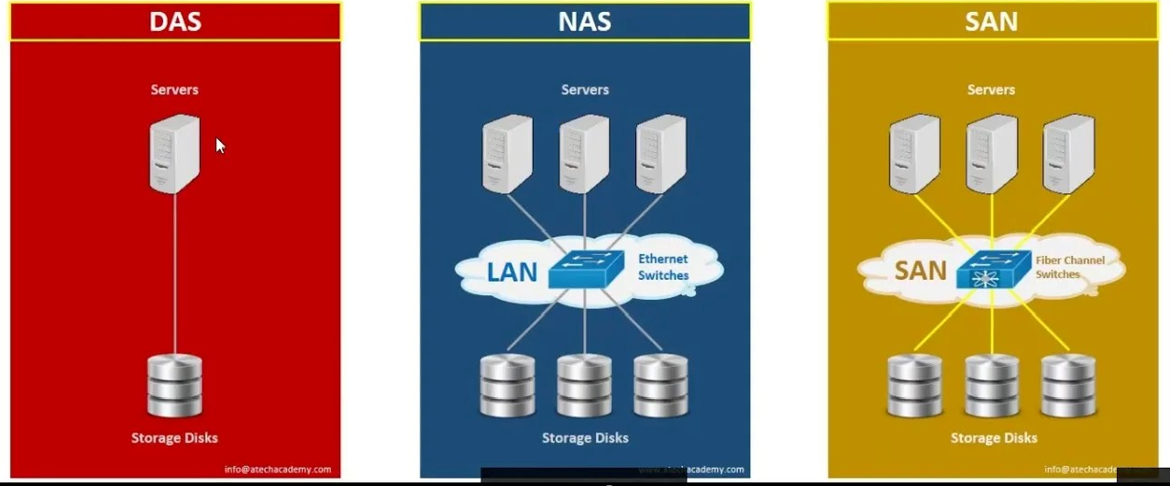

Рис.1

1. **Обработка информации (2 ч.)**

Теоретическая часть

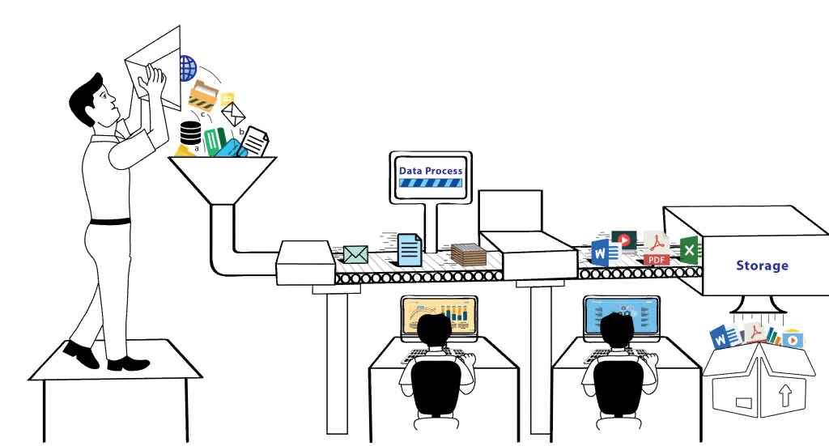

В ***лекции 1*** дана общая характеристика процесса обработки информации компьютерными средствами (АВМ и ЦВМ). В общем случае обработку информации можно рассматривать как  процесс планомерного изменения содержания или формы представления информации. Обработка информации производится в соответствии с определенными правилами некоторым субъектом или объектом (например, человеком или автоматическим устройством).

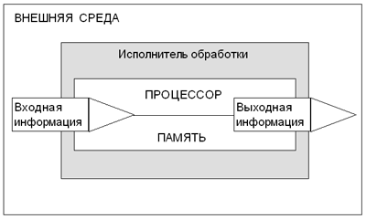

Рис.2

Схема, представленная на рис.2, — это обобщенная схема обработки информации, не зависящая от того, кто (или что) является исполнителем обработки: живой организм или техническая система. Именно такая схема реализована техническими средствами в компьютере.В его состав входят все основные компоненты системы обработки: процессор, память, устройства ввода, устройства вывода.

*Входная информация, представленная в символьной форме* (знаки, буквы, цифры, сигналы), называется **входными данными**. В результате обработки исполнителем получаются **выходные данные**. Входные и выходные данные могут представлять собой множество величин — отдельных элементов данных. Если обработка заключается в математических вычислениях, то входные и выходные данные — это множества чисел. На следующем рисунке *X*: {*x*1, *x*2, …, *xn*} обозначает множество входных данных, а *Y*: {*y*1, *y*2, …, *ym*} — множество выходных данных:

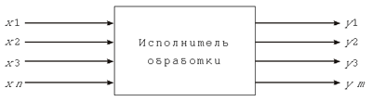

*Первый тип обработки*: обработка, связанная с получением новой информации, нового содержания знаний. К этому типу обработки относится решение математических задач. К этому же типу обработки информации относится решение различных задач путем применения логических рассуждений. Например, следователь по некоторому набору улик находит преступника; человек, анализируя сложившиеся обстоятельства, принимает решение о своих дальнейших действиях; ученый разгадывает тайну древних рукописей и т.п. Алгоритмизация логических рассуждений человека привела к появлению систем искусственного интеллекта.

*Второй тип обработки*: обработка, связанная с изменением формы, но не изменяющая содержания. К этому типу обработки информации относятся, например, перевод текста с одного языка на другой, представление числовых результатов обработки в графическую форму (диаграммы, гистограммы и т.д.), изменяется форма, но сохраняется содержание. Важным видом обработки для информатики является кодирование.

Особым видом обработки информации является **поиск***.* Задача поиска обычно формулируется так: имеется некоторое хранилище информации — *информационный массив* (например, учебных материалов, исторических фактов, и т.д.), требуется найти в нем нужную информацию, удовлетворяющую определенным *условиям поиска* (отрасль или тематика поиска, исторический период). Алгоритм поиска зависит от способа организации информации. Если информация структурирована, то поиск осуществляется быстрее, его можно оптимизировать. Например, одним из методов поиска данных в базах данных является индексация.

Алгоритмизация и программирование есть *описание правил обработки входных данных с целью получения выходных данных*.

***Практическая часть***

***Задание 1.*** Определить правило обработки данных, которое реализовано в таблице:

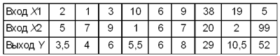

Входные данные Х1 и Х2. РезультатY.

***Задание 2.*** Пояснить, что означают данные, представленные в строке Выход Y таблицы:

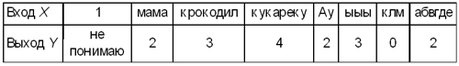

***Задание 3.*** Приведен фрагмент электронной таблицы:

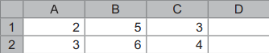

В ячейку D2 введена формула = А2 * В1 + C1. Какое значение появится в ячейке D2 после вычисления формулы?

***Задание 4.*** Пусть ставка кредита в некотором банке составляет 18% годовых. Клиент хочет взять кредит на сумму 100 000 руб. и может выплачивать банку по 4000 руб. ежемесячно. Нужно определить, за сколько периодов клиент сможет погасить этот кредит.

Пояснения: Функция КПЕР (ставка; плт; пс; [бс]; [тип]) возвращает количество периодов платежей для инвестиции на основе периодических постоянных выплат и постоянной процентной ставки.

Обязательные аргументы функции:

1. Ставка — годовая ставка в процентах, разделённая на количество периодов платежей за год (в нашем примере это 18% ̸ 12).
2. ПЛТ — сумма, которую клиент ежемесячно должен возвращать банку (в нашем примере это –4000, т. к. эти деньги отдаются).
3. ПС — размер кредита (в нашем примере это 100 000).

***Задание 5.*** Выясним, на какую сумму клиент может взять кредит, если ставка 19% годовых, а выплачивать он может по 12 000 руб. на протяжении двух лет (24 периода).

Функция ПС (ставка; кпер; плт; [бс]; [тип]) возвращает приведённую (к текущему моменту) стоимость инвестиции, представляющую собой общую сумму, которая на данный момент равноценна ряду будущих выплат.

Обязательные аргументы функции:

1. Ставка — годовая ставка в процентах, разделённая на количество периодов платежей за год (в нашем примере это 19% ̸ 12).
2. КПЕР — общее количество периодов выплаты платежей по кредиту (24).
3. ПЛТ — сумма, которую клиент ежемесячно должен возвращать банку (в нашем примере это –12 000, т. к. эти деньги отдаются).

***Задание 6.*** Клиент хочет сделать вклад на 3 года на сумму 300000 руб. под 11%

годовых с ежемесячным начислением процентов. Выясним, какую сумму он получит по окончании срока вклада.

Пояснения: Функция БС (ставка; кпер; плт; [пс]; [тип]) возвращает будущую

стоимость инвестиции при условии периодических равных платежей и постоянной процентной ставки. Иначе говоря, с её помощью можно вычислить сумму, которую выплатят клиенту за вклад под определённые проценты по окончании срока вклада.

Обязательные аргументы функции:

1. Ставка — годовая ставка в процентах, разделённая на количество периодов начисления процентов за год (в нашем примере это 11% ̸ 12)
2. КПЕР — количество периодов начисления процентов (36).
3. ПЛТ — сумма, которая добавляется к вкладу каждый период времени (в нашем примере это 0, т. к. пополнение вклада клиентом не предусмотрено).
4. ПС — начальная сумма вклада (300 000).

***Задание 7.*** Определить на отрезке [0; 1,2] корень уравнения, построив в табличном процессоре графики функций, соответствующих левой и правой частям равенства.

Пояснения: используя стандартные функции COS и КОРЕНЬ, построим таблицу значений функций для x, изменяющегося с шагом 0,1:



- по значениям диапазона A1:N3 строим графики функций, выбирая пункт меню Вставка, тип диаграммы Точечная, вид — Точечная с гладкими кривыми, добавим промежуточные линии сетки:

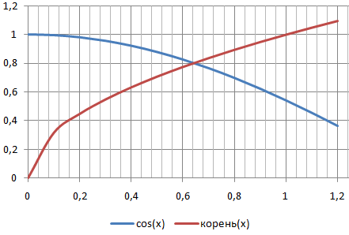

***Задание 8.*** Создать таблицу «Зачетная ведомость» с использованием условной функции ЕСЛИ.

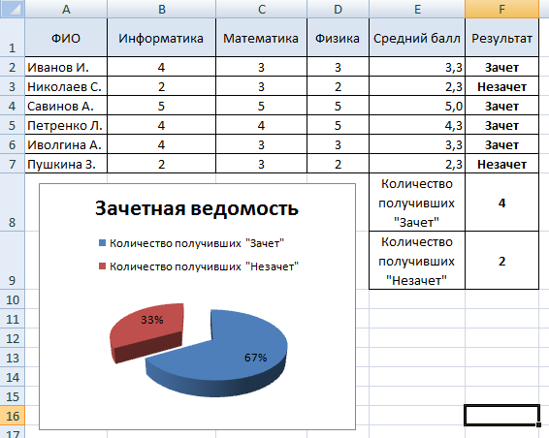

Далее (Приложение 1.)

Далее (Приложение 2.) Раздел алгоритмизации и программирования.

1. **Передача информации (2 ч.).**

В задачах на определение скорости передачи данных обычно требуется определить объём передаваемых данных (потребуются знания о способах кодирования графики, звука и видео), а затем применить формулу скорости передачи.

Задание 1. Электронная книга объёмом около60 Mб скачивалась по мобильной сети12секунд. Определите среднюю скорость передачи данных.

Пояснения: 60Мб за12 секунд — это5 Мб в секунду. Осталось перевести ответ в Мбиты. Если достаточно приближённого решения, просто умножаем5 на8, получаем примерно40Мбит/с. Если нужно точное, получится5*1000000*8:(1024*1024) = 38,147 (если округлить до трёх знаков после запятой). Для сокращения расчётов полезно запомнить, что 1000:1024=0,9765.

Задание 2. Определение времени передачи по характеристикам файла и скорости.

Скорость передачи данных —200 Мбит/с. Сколько времени займёт скачивание несжатого видео без звука длительностью 2минуты с такими параметрами: 25кадров в секунду, 768 на 576 пикселей, 24-битный цвет? Ответ округлите до целого.

Время видео120 секунд, в секунду25 кадров объёмом 24*768*576 бит. Объём файла в битах получим, перемножив эти числа: это 31850496000 бит. Теперь делим на200*1024*1024=209715200 бит/с и округляем до целого: получили152 секунды. Это не согласуется с нашим жизненным опытом. Дело в том, что обычно мы скачиваем сжатое видео. Кроме того, все видеоформаты — поточные: просмотр видео начинается до полного скачивания файла.

Задание 3.Видео из предыдущей задачи с параметрами120 секунд, 25кадров

в секунду,768 на 576 пикселей преобразовали в чёрно-белое. Во сколько раз сократится время скачивания файла при той же скорости передачи данных 200Мбит/с?

Пояснения: Изменился единственный параметр — число бит на пиксель. Было24 бита, стал1 бит, именно столько нужно для кодирования изображения из чёрных и белых точек. Объём файла уменьшился в24 раза, скорость передачи осталась прежней, значит время тоже уменьшилось в24 раза.

В следующих задачах будет идти речь об ADSL соединении. Краткое пояснение сущности этой технологии передачи данных.

ADSL (Asymmetric Digital Subscriber Line) — это технология, обеспечивающая высокоскоростное подключение к Интернету через обычный телефонный тариф. Суть ADSL состоит в том, что сигналы передаются по одной линии, но в разных диапазонах частот. В результате обеспечивается разная скорость загрузки и выгрузки данных.

Основными преимуществами ADSL являются высокая скорость соединения и возможность параллельного использования телефона и Интернета. Подключение ADSL осуществляется через роутер, который соединяется с провайдером. При этом необходимо учитывать, что скорость соединения может зависеть от множества факторов, включая качество линии связи и удаленность от центрального узла.

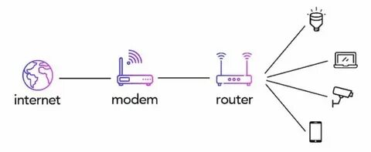

В задачах на определение объема переданной информации обычно требуется определить скоростьи время передачи данных, а затем применить формулу объема переданной информации.Объем переданной информации Q вычисляется по формуле Q = v * t, где v – скорость передачи информации (в битах в секунду), t – время передачи.

Задание 4. Скорость передачи данных через ADSLсоединение равна 128000 бит/c. Через данное соединение передают файл размером 625 Кбайт. Определите время передачи файла в секундах.

Пояснение: Дано: Q=625 Кбайт = 625*1024*8 бит; v= бит/с. Найти: t -?

Из формулы Q=v*t определим что t=Q/v. Тогда t = 625⋅1024⋅8/128000=40 с.

Задание 5. Скорость передачи данных через ADSLсоединение равна 512 000 бит/c. Передача файла через это соединение заняла 1 минуту. Определить размер файла в килобайтах. Дано: t =1 мин =60 с v=512000 бит/с Найти: Q - ? Формула Q=v*t

Решение Q = 60 с*512000 бит/с= =30720000 бит = =30720000/(8*1024)= =3750 Кбайт.

Задание 6.Скорость передачи данных через ADSLсоединение равна 1024000

бит/c.

Передача файла через данное соединение заняла 5 секунд. Определите размер файла в килобайтах.

Задание 7.Сколько секунд потребуется модему, передающему сообщения со скоростью 14400 бит/с, чтобы передать сообщение объемом 225 Кбайт?

Задачи, связанные с обработкой аналоговой (непрерывной) информации компьютером, предполагают понимание процессов, связанных с преобразованием этой аналоговой информации в цифровую форму, «понятную» компьютеру. Для перехода от цифровой формы к аналоговой осуществляется обратный процесс.Такие процессы происходят, например, в звуковой карте ПК.

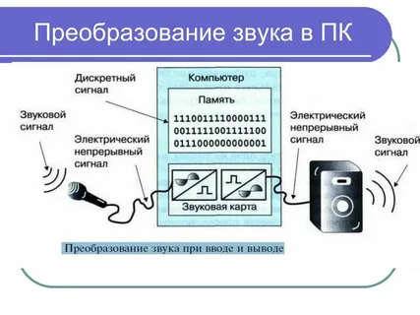

Преобразование аналогового сигнала в цифровой вид называется**аналогово-цифровым преобразованием**или**оцифровкой**. Процесс такого преобразования заключается в:

* осуществлении замеров величины амплитуды аналогового сигнала с некоторым временным шагом -**дискретизация**;
* последующей записи полученных значений амплитуды в численном виде –**квантование**.

Дискретизация.

Дискретизация по времени- это процесс получения мгновенных значений преобразуемого аналогового сигнала с определенным временным шагом, называемым шагом дискретизации.

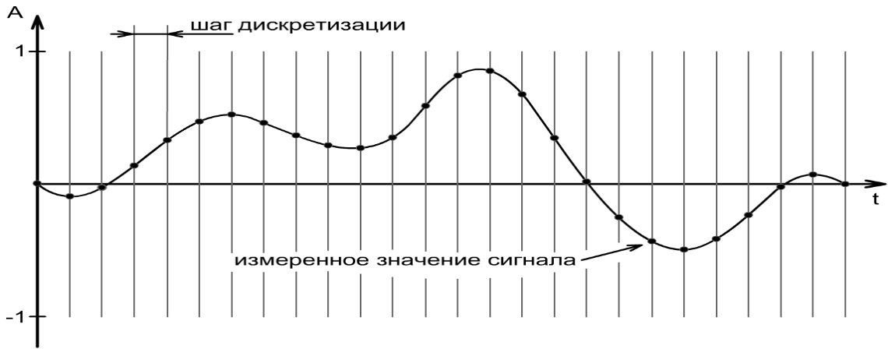

Количество осуществляемых в одну секунду замеров величины сигнала называют**частотой дискретизации**, или**частотой выборки**, или**частотой сэмплирования**(sampling - выборка). Очевидно, что, чем меньше шаг дискретизации, тем выше частота дискретизации (т. е. тем чаще регистрируются значения амплитуды), и значит, тем более точное представление о сигнале мы получаем:

Это рассуждение подтверждается доказанной теоремой Котельникова (она же теорема Шеннона). Согласно этой теореме, аналоговый сигнал с ограниченным спектром может быть точно описан дискретной последовательностью значений его амплитуды, если эти значения следуют с частотой, как минимум вдвое превышающей наивысшую частоту спектра. Иначе говоря, аналоговый сигнал, в котором частота наивысшей составляющей спектра равна***Fm***, может быть точно описан последовательностью дискретных значений амплитуды, если для частоты дискретизации***Fd***выполняется условие ***Fd*>2**\****Fm***. На практике это означает следующее: для того чтобы оцифрованный сигнал содержал информацию обо всем диапазоне слышимых человеком частот исходного аналогового сигнала (0-20 кГц), необходимо, чтобы выбранная частота дискретизации при оцифровке сигнала была не менее 40 кГц.В итоге создается поток значений, более или менее корректно описывающий исходный сигнал.

Допустим, что для записи одного значения амплитуды сигнала в памяти компьютера мы отводим N бит. Соответственно с помощью одного N -битного слова можно описать 2N разных значений. Допустим теперь, что амплитуда оцифровываемого сигнала колеблется в пределах от – 1 до 1 некоторых условных единиц. Заметим, что измеренные значения амплитуды могут быть дробными (например, -0,126 или 0,997). Представим этот диапазон изменения амплитуды - динамический диапазон сигнала - в виде2N-1 равных промежутков, разделив его науровней 2N - квантов (произведя таким образом однородное, линейное разбиение амплитудной шкалы). Теперь для записи каждого отдельного значения амплитуды его необходимо округлить до ближайшего уровня квантования. Этот процесс называется квантованием по амплитуде. Говоря более формальным языком, квантование по амплитуде - это процесс замены реальных (измеренных) значений амплитуды сигнала значениями, приближенными с некоторой точностью.

Каждый из*2*N возможных уровней называется уровнем квантования, а расстояние между двумя ближайшими уровнями называется шагом квантования.

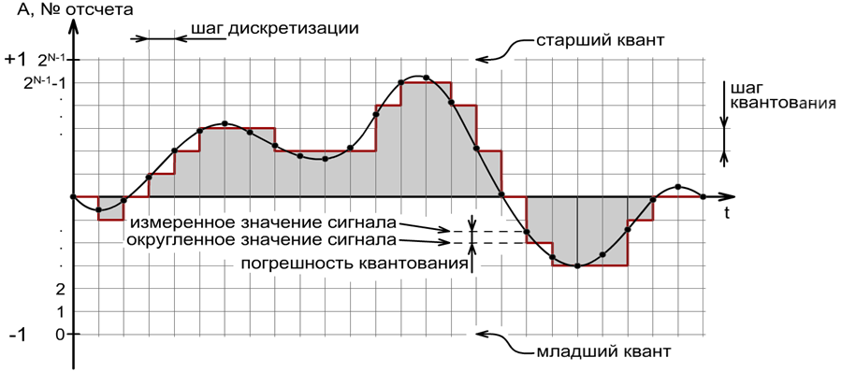

Очевидно, что точность округления зависит от выбранного количества (2N) уровней квантования, которое, в свою очередь, зависит от количества бит (N), отведенных для записи значения амплитуды. Чем больше уровней квантования и чем ближе они друг к другу (для некоторого фиксированного диапазона изменения амплитуды расстояние между уровнями квантования обратно пропорционально их количеству), тем на меньшую величину приходится округлять измеренные значения амплитуды и, таким образом, тем меньше**погрешность квантования**. Число N называют**разрядностью**квантования (подразумевая количество разрядов, то есть бит, в каждом слове), а полученные в результате округления значений амплитуды числа – **отсчетами**или**сэмплами**(sample - замер). Считается, что погрешность квантования с разрядностью N=16 бит остается для слушателя почти незаметной.

Описанный способ оцифровки сигнала - дискретизация сигнала во времени в совокупности с методом однородного квантования – называется**импульсно-кодовой**модуляцией, ИКМ (Pulse Code Modulation, PCM). Стандартный звуковой компакт-диск (CD-DA), применяющийся с начала 1980-х гг. XX столетия, хранит информацию в формате РСМ с частотой дискретизации 44,1 кГц и разрядностью квантования 16 бит.

Аналогичным образом работает и обратный процесс: последовательность цифровых отсчетов подается на цифро-аналоговый преобразователь (ЦАП), который преобразует числовые значения в уровни напряжения, объединяя дискретную последовательность этих уровней в непрерывный электрический сигнал, который затем воспроизводится в виде звука акустической системой. Полная последовательность этапов преобразований аналогового сигнала в цифровой и обратно, представлена ниже:

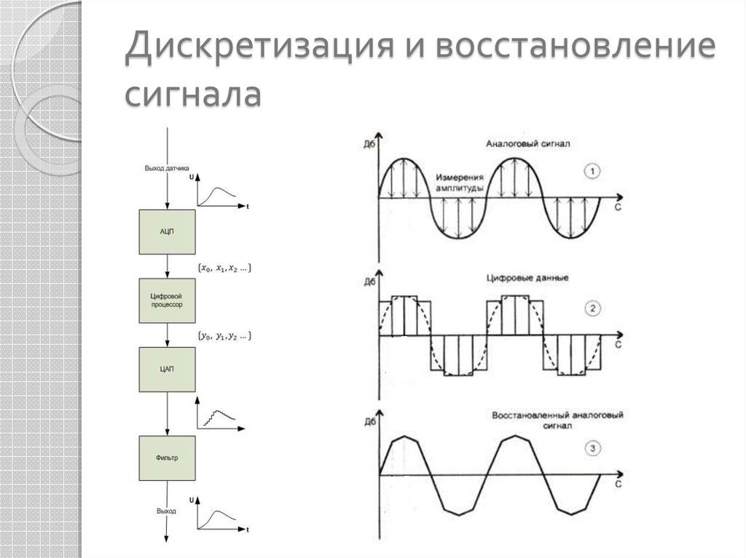

Аналогичным образом работает и обратный процесс: последовательность цифровых отсчетов подается на цифро-аналоговый преобразователь (ЦАП), который преобразует числовые значения в уровни напряжения, объединяя дискретную последовательность этих уровней в непрерывный электрический сигнал, который затем воспроизводится в виде звука акустической системой.

Фильтр, который показан на рисунке, выполняет функцию сглаживания, т.е. восстанавливает форму переданного аналогового сигнала по дискретным значениям**.**

**Сложности, связанные с оцифровкой.**

Несмотря на кажущуюся простоту и интуитивность процесса оцифровки, эта процедура сопряжена со многими трудностями и проблемами.

Во-первых, частота дискретизации, устанавливаемая теоремой Котельникова, является минимально необходимой, но не достаточной. Дискретизация вносит дополнительные помехи в спектр исходного сигнала, добавляя в него его же зеркальную копию. Поэтому значение частоты дискретизации должно выбираться несколько б*о*льшим, чем частота, устанавливаемая теоремой Котельникова, чтобы сделать возможной успешную фильтрацию лишних спектральных составляющих.

Во-вторых, квантование значений сигнала привносит в спектр сигнала дополнительную помеху, называемую **шумом квантования** или **шумом дробления**. Шумом (ошибкой) квантования называют сигнал, составляющий разницу между восстановленным цифровым и исходным аудио сигналами. Эта разница образуется в результате округления измеренных значений сигнала. При этом выполняется следующая закономерность: чем выше разрядность квантования, тем ниже уровень шума квантования (поскольку тем на меньшее значение требуется округлять каждое измеренное значение сигнала).

Более глубокому осознанию сущности терминов, с которыми вы ознакомились при рассмотренииизложенного учебного материала, поможет приведенный ниже рисунок:

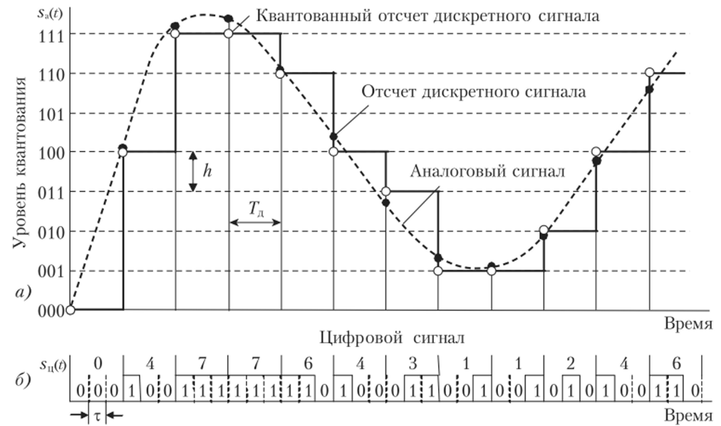

Задание 1. АЦП имеет N= 3 выхода (соответствует приведенному рисунку). На сколько уровней квантования К будет разделен диапазон изменения амплитуды входного аналогового сигнала?

Пояснение. Если в АЦП N=3выходов, то уровней квантования К будет К=2N=23=8.Каждому уровню К будут соответствовать двоичные коды, представленные в таблице:

|  |  |  |  |
| --- | --- | --- | --- |
| К | Двоичный код номера уровня (значение амплитуды в 2-й с. сч. ) | | |
| 0 | 0 | 0 | 0 |
| 1 | 0 | 0 | 1 |
| 2 | 0 | 1 | 0 |
| 3 | 0 | 1 | 1 |
| 4 | 1 | 0 | 0 |
| 5 | 1 | 0 | 1 |
| 6 | 1 | 1 | 0 |
| 7 | 1 | 1 | 1 |

Задание 2. Амплитуда значений входного сигнала изменяется от Umin=0.5 вольт; до Umax=5 вольт. Определить значение (вес) шага квантованияh АЦП с 3-мя выходами (Задание 1) и максимальное значение погрешности (шума) квантования ∆?

Пояснение. Для определения значения шага квантования h необходимо разделить диапазон значений амплитуды входного сигнала на число уровней квантования

в.

Очевидно, что максимальное значение ошибки квантования ∆ будет получено в

том случае, когда значение амплитуды аналогового сигнала попадет на средину шага квантования, т.е.

∆=1/2*h=0.5*

Задание 3. Необходимо преобразовать аналоговый сигнал, частота наивысшей составляющей частотного спектра ***Fm*** которого равна 50кгц, в цифровую форму. Определить значение частоты дискретизации АЦП для оцифровки такого сигнала?

Пояснение. Частота дискретизации***Fd***АЦП в соответствии с теоремой Найквиста (Котельникова) должна удовлетворять условию ***Fd*>2**\****Fm***.

Т.е. *Fd*> 2 \**Fm>2*50 000>100000(гц.)*

Задание 4. Характеристики аналогового сигнала: Fm=50Мгц; Umin=0.1 вольт; Umax=5 вольт. К АЦП предъявляется требование: погрешность квантования ∆ не должна превышать 0.01в. Определить:Fd– частоту дискретизации АЦП, число выходов АЦП что равносильно N разрядности квантования?

Задание 5. Определить информационный объем V цифрового аудиофайла, длительность звучания которого составляет t секунд при частоте дискретизации H и разрешении i битов (квантуют i битами), используя формулу V = H · i · t.

Дано: длительность звучания – 300 секунд; Fm=40Мгц; АЦП имеет 10 выходов.

*Примечание:* Предоставить преподавателю результаты выполнения упражнений и задания к ПЗ 1., полученных на лекционном занятии. Содержание задания:

Задание к 6.Внести изменения в текст программы, представленной во втором вопросе лекции 1, чтобы она вывела на экран символы десятичных цифр, символы прописных букв национального (русского) алфавита. Для коррекции программы воспользоваться таблицей кодирования символов, приведенной в приложении_1.